22 ноября 2019 года в учреждении образования прошел семинар-практикум по теме ”Организация работы групп педагогической направленности“. Участниками семинара: учащиеся X класса профильной группы педагогической направленности школы, заместители директоров по учебной работе учреждений общего среднего образования, педагоги, специалисты отдела по образованию, заместитель начальника отдела по образованию Панушкина С.Е.

Целью семинара-практикума являлось формирование и совершенствование профессиональных педагогических и управленческих компетенций педагогов посредством включения их в практику создания, функционирования и стратегий развития групп педагогической направленности.

С докладом ”Педагогические группы: опыт и перспективы“ выступила заместитель директора по учебной работе СШ №2 г.Сенно Юкович Т.А. О проблемах профессионального самоопределения учащихся в современных условиях рассказала педагог-психолог Бурдо А.А. Открытое занятие факультатива ”Введение в педагогическую профессию“ по теме: ”Учитель сегодня“провела учитель истории Мизавцова Е.Б. В рамках занятия учащиеся рассмотрели следующие вопросы: мотивы для получения профессии педагога, сделали экскурс в историю педагогической профессии, подготовили дайджест новостей в области образования разных стран, подготовили информацию о 10 топ-фильмах об учителе, приняли участие в обсуждении образа современного учителя.

Инспектор по кадрам отдела по образованию Шафранская Е.П. рассказала о востребованных в районе педагогических специальностях, о гарантиях обучения на условиях целевой подготовки, о правилах поступления абитуриентов из числа выпускников педклассов в УВО по собеседованию без экзаменов на педагогические специальности.

Закончился семинар работой открытой дискуссионной площадки ”Что может сделать школу счастливой“, в рамках которой учащиеся педгруппы и все участники семинара озвучили свое видение этого вопроса.

**Фотомоменты мероприятия**

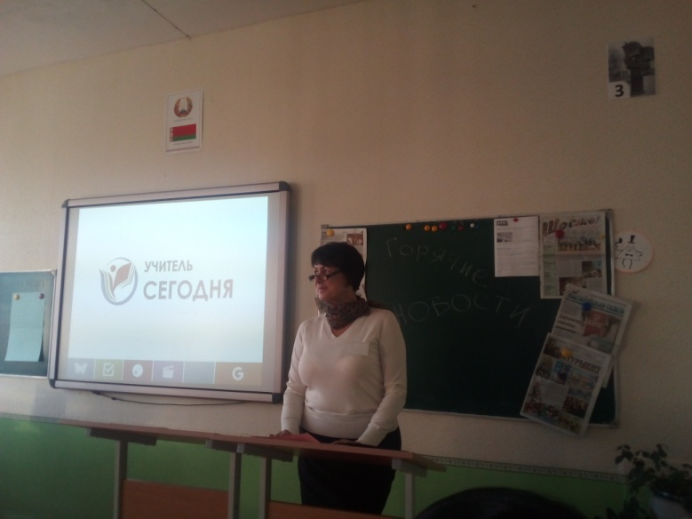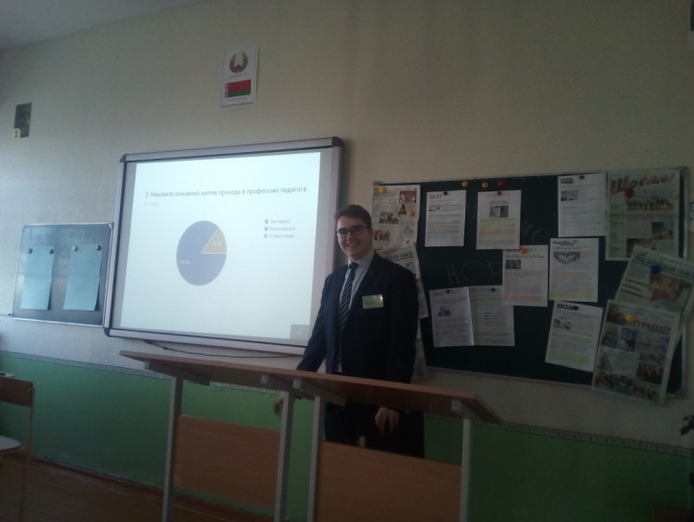

Квашко Иван, учащийся 10 «А»

класса, представляет свой проект

Мизавцова Е.Б., учитель факультатива

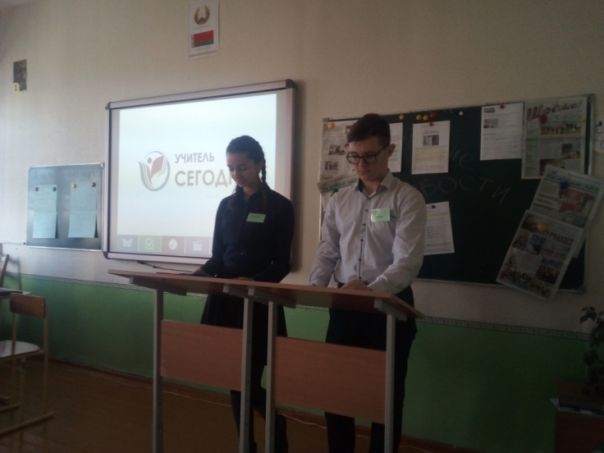 «Введение в педагогическую профессию»

Учащиеся 10 «Б» класса Руклянский Павел и Прокопенко Анастасия ппредставляют анонс новостей образования из разных стран

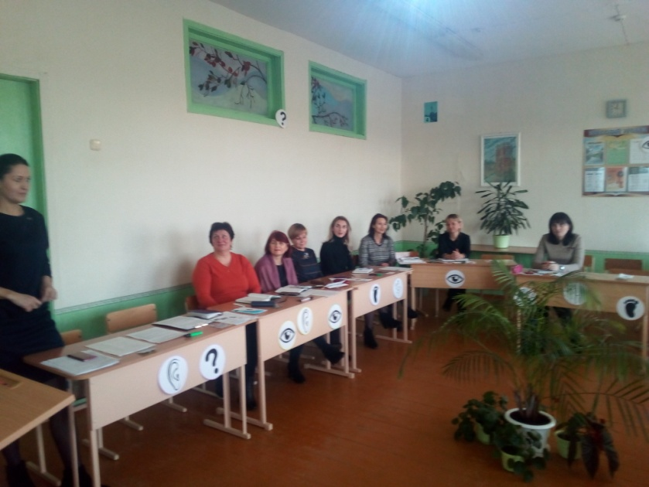 Участники семинара принимают

активное участие в обсуждении

темы «Учитель сегодня»